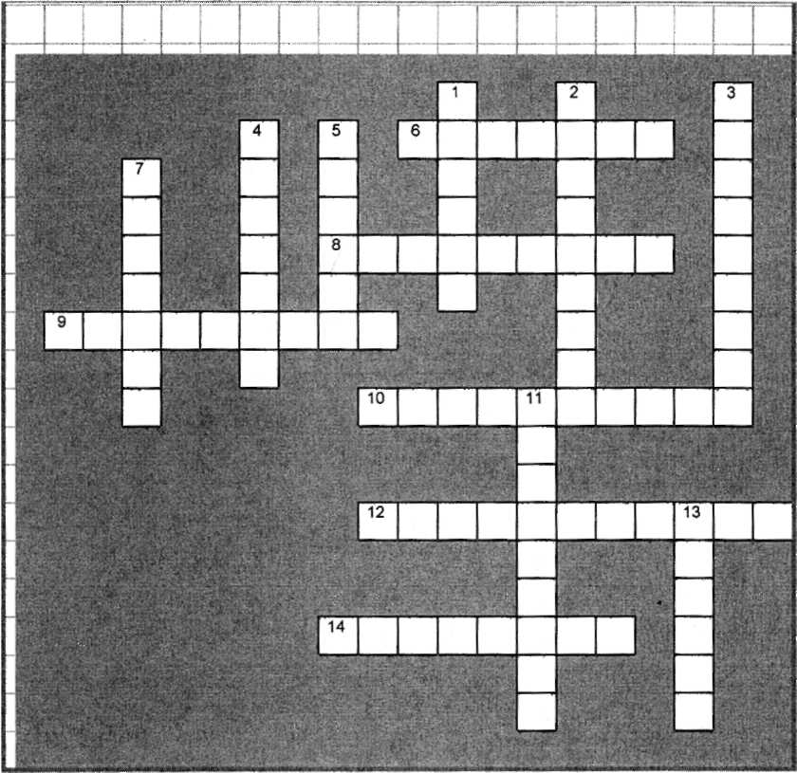

«Поэты Серебряного века»
По горизонтали:

6. Кого называли царскосельским Киплингом и Серебряным рыцарем? 8. Его накануне революции избрали "Королем поэтов" 9. Кто скрывался под романтическим псевдонимом Черубина де Габриак? 10. Кто из футуристов был художником? 12. Кто автор знаменитой строки: "И море и Гомер - все движется любовью"? 14. Кто автор строк: "Мне нравится, что Вы больны не мною..."?

По вертикали:

1. Кто скрывался под псевдонимом А. Белый? 2. Кто образовал Союз председателей земного шара? 3. О ком пишет А. Ахматова: "А тот, кого учителем считаю, как тень прошел и тени не оставил"? 4. В этом доме бывали и жили М. Цветаева, А. Белый, В. Брюсов. Он создал свой дом как художественную колонию для поэтов, ученых, художников. 5. Теоретик и поэт символизма. 7. Она была женой Д. Мережковского. 11. Кого называли поэтессой с большим бантом? 13. К ранней лирике А. Ахматовой вполне бы сгодилась в эпиграф строчка великого русского поэта "О, как убийственно мы любим". Чья это строчка?

Ответы:

